商城网站前端设计

北京宽连十方数字技术有限公司
2013年5月

修改记录
文件编号 | 版本号 | 拟制人/  修改人 | 拟制/修改日期 | 更改理由 | 主要更改内容  （写要点即可）

目录
商城网站前端设计 1
1 前言 5
1.1 编写目的 5
2 总体设计 6
1.1. 总体架构图 6
3 标准及约定 7
1.2. 文件命名及保存路径规则 7
4 静态化模块数据流程图 9
5 页面静态化方式 10
6 静态化请求处理流程 11
7 静态化功能模块 12
7.1 配置管理模块 12
7.2 静态化事件处理模块 12
7.3 日志模块 13
8 数据及接口 13
事件消息格式 13
后端数据接口 13
9 后台配置界面 14
9.1 模板信息 14
9.1.1 添加 14
9.1.2 模板信息查询 15
9.1.3 模板信息修改/删除 15
9.2 模板组信息 15
9.2.1 添加 15
9.2.2 模板组信息查询 15
9.2.3 模板组信息修改/删除 15
9.3 模板组模板关系信息 15
9.4 更新事件配置 16
9.4.1 添加 16
9.4.2 更新事件查询 16
9.4.3 模板组信息修改/删除 16

前言

编写目的
该文档主要描述商城前端架构方案，主要描述了商城网站的技术架构及实现原理。同时也可以为UI设计师的界面设计提供参考和设计规则约束，为页面重构规则的制定以及Web前端优化最佳实践。

总体设计

总体架构图
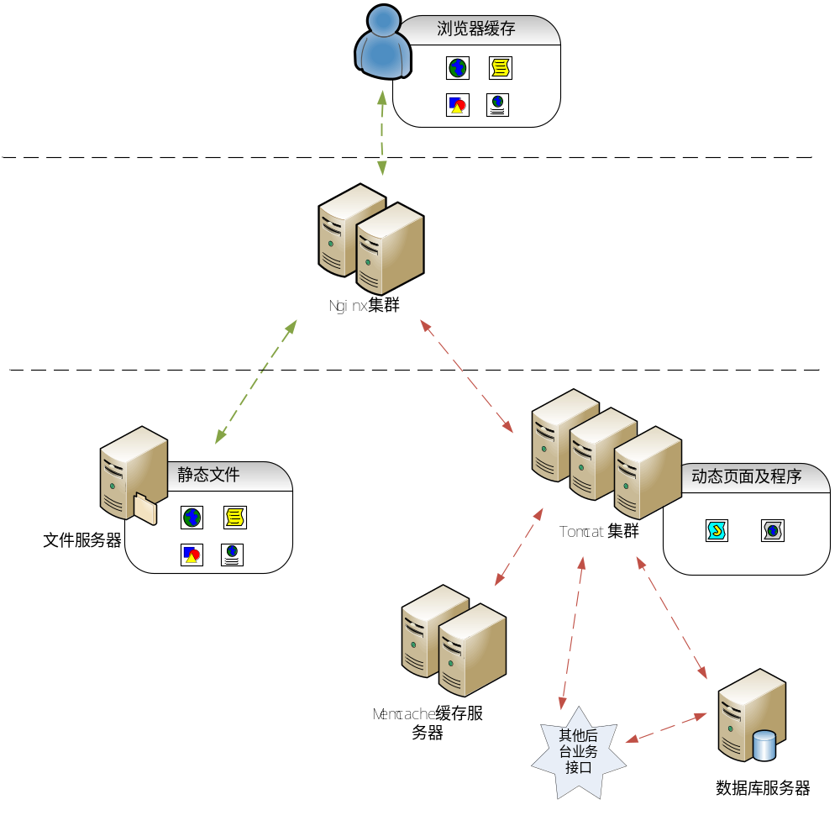
如上图，整个应用架构分为3层：
最前端为利用用户浏览器的缓存，主要是各种图片、CSS、JS、HTML等静态文件，减少对服务器资源的访问，提高页面渲染速度。当服务器静态文件更新后，浏览器从Nginx请求最新的静态资源。
中间为Nginx集群，主要是提供动静访问分离和Tomcat负载均衡的功能。
底层为业务实现层，包括Tomcat集群、Memcache集群及数据访问层等。

标准及约定

文件命名及保存路径规则
分类 | 项 | 规则 | 说明
商品最终页 | 文件命名 | i_ XXX_XXX_XXX.htm | 以“i_”为前缀，XXX_XXX_XXX为商品主键编号
商品最终页 | URL路径根 | /item | 以item为根，访问最终页，都类型为：http://域名/item/i_xxx_xxx_xxx.htm
商品最终页 | 物理保持路径 | %ROOT%/item/x/x/x/ | 将i_xxx_xxx_xxx.htm中每个xxx做为子路径，比如i_123_456_789.htm的商品页，存放到%root%/item/123/456/789/i_123_456_789.htm
商户最终页 | 文件命名 | s_ XXX_XXX_XXX.htm | 以“s_”为前缀，xxx为商户主键编号
商户最终页 | URL路径根 | 商户以/shop | 以shop为根，访问最终页，都类型为：http://域名/shop/i_xxxxx.htm
商户最终页 | 物理保持路径 | %ROOT%/shop/x/x/x/ | 同商品页
商品图片路径 | URL路径根 | /img/item/ | 以/img/item/为根，访问最终页，都类型为：http://域名/item/n0/23werwer.jpg
商品图片路径 | 物理保持路径 | %ROOT%/img/item/x/x/x/n0  %ROOT%/img/item/x/x/x/n1  %ROOT%/img/item/x/x/x/n2  %ROOT%/img/item/x/x/x/n3
样式表CSS | 文件命名 |  | 共用样式表base.css，每个页面的特殊样式（页面名称.css例如pay.css），兼容性样式（页面名称_ie.css例如pay_ie.css）输出样式文件夹。
样式表CSS | 保存路径根 | /css
脚本文件JS | URL路径根 | /js | 实现功能代码与数据分离的设计。功能性js用功能名，比如显示支付列表，用paylist.js，而支付列表数据，用paylistData.js
对于商品/商户的最终页，考虑到平台以后是全网平台，在路径规划上，还是要有一些优化，防止因目录下文件数过多而性能差的情况。
在文件保存时，采取对商品/商户编码进行%2000%2000%2000的方式，在叶子节点最多只会有2000个商品/商户页面，理论能上支持80亿的商品/商户个数，大于数据库中商品/商户主键。
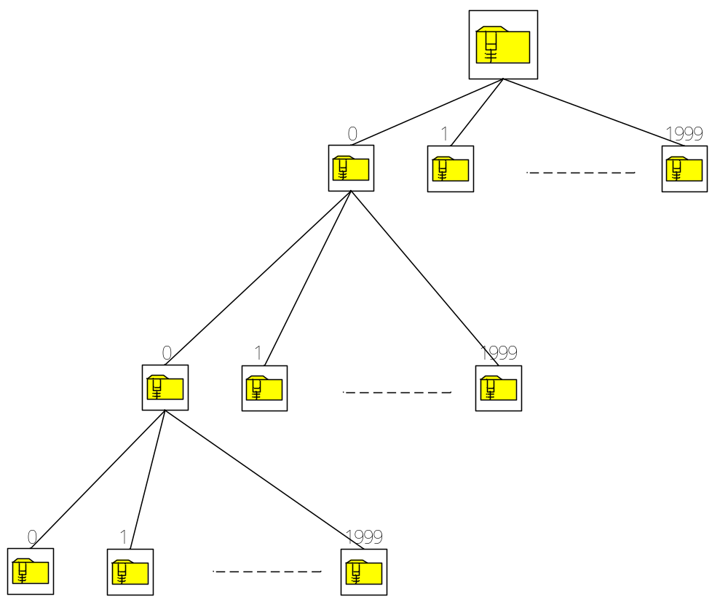

通过这种方式，前端Nginx在接受到类似item/i_{xxx_xxx_xxx}.htm文件请求时，简单的对{Item_ID}通过取模、取与算法，就可以路由到文件的实际存放位置。
算法：
第一层 = ID/(2000*2000)
第二层= (ID mod （2000×2000））/2000
第三层 = ID mod 2000
对于商品的图片，在路径规划上，采取和商品保持路径及路由相似的方法。商品的图片分为大(n0)、中(n1)、小(n5)三份图，在录入商品图片时，自动生成这类图片的3套图。
图片叶子节点的构造如下：
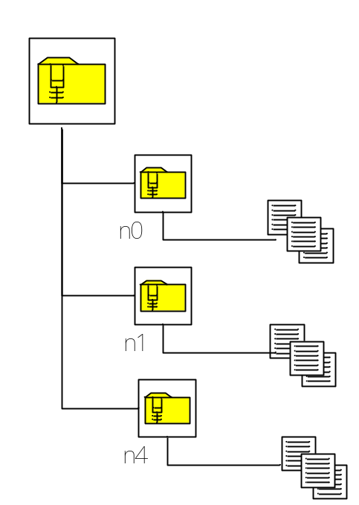

访问时，只要 /img/xxx/xxx/xxx/n0/yyy.jpg 方式，由路由程序自动路由到正确的位置。
注：路径中涉及到的字母都为小写。

静态化模块数据流程图

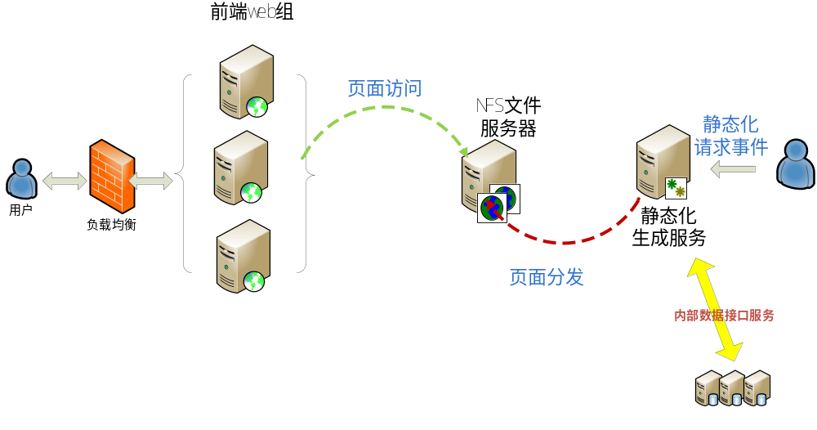
静态化服务接收事件中心传递的静态化事件指令，根据指令类型及传递的静态化参数，依据页面模板，自动生成HTML文件，并分发到文件服务器，供前端静态页面服务器访问。

页面静态化方式
对于需要进行静态化的页面，基本可以分为2类方式：
- 基于页面模板和数据，生成静态页面
- 使用HttpClient访问动态页面，将结果保存为静态页面

对于商品信息、商户信息的最终页面，可以采取基于模板的方式生成，而网站首页，由于存在更新频率频繁、内容结构相对较复杂的特点，因而采用使用HttpClient访问保存静态页面的方式实现。

静态化请求处理流程
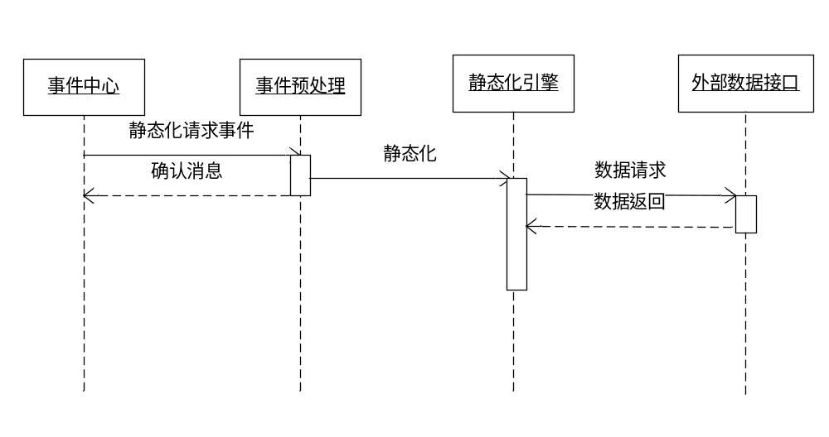
- 事件中心发送静态化事件请求给事件预处理模块，预处理模块根据事件对应的类型，初始化静态化task，该task包含了静态化所需的基本信息：模板路径、数据接口URL等信息。交给静态化引擎后，就返回确认结果给事件中心。
- 静态化引擎接收到task后，从pool内取出一个空闲executor，执行文件生成动作。
- 在传递的事件中，都必须包含静态化方式、以及用于透传给数据接口以获得数据的必须的参数，这参数可以以JSON报文的格式传递。
- 后端数据接口返回的页面组成数据中，必须包含页面生成后放置的绝对路径。

静态化功能模块
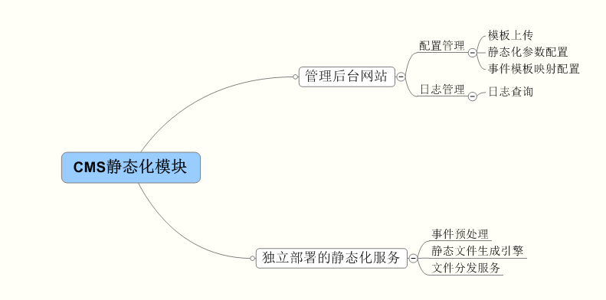

配置管理模块
在模板配置时，管理员可以通过上传一个事先做好的页面模板，配置该模板的具体参数，包括：模板名称，生成静态文件的分发路径，模板组管理，模板对应抓取数据的URL接口等。
配置好模板后，可以配置更新事件与模板或模板组的对应关系。当接收到事件后，就可以知道该请求是要使用的哪一个模板或者一组模板。
该模块的实现统一到管理后台中。

静态化事件处理模块
事件预处理：根据事件类型，获取生成静态化任务所需的信息，置入任务队列，并响应事件中心。
静态化引擎：基于线程池实现的任务处理程序，获取到任务后，读入模板和数据，产生文件。后期为了提高生成效率，可考虑将模板内容读入内存缓存。
文件分发：初期静态文件放置在NFS文件服务器上。
该模块的最终可以交付为独立的java程序运行，接受外部事件进行结果处理。

日志模块
暂不实现。

数据及接口

事件消息格式
参数名 | 关键字 | 值 | 说明
更新类型 | code | Int | 标识使用的模板
数据接口参数 | param | JSON文本
:
{
"code" : 1 , //事件标识码

"param" :{, //参数
"param1" : value1 ,
"param2": value2
}
}

后端数据接口
基于HTTP的访问，将事件消息中param以GET方式透传给该接口，以获取数据。返回JSON格式的数据。
消息对象为：
class Bean(){

private String path;

private HashMap<String,Object> map;

}

其中，path为必填字段，指定了页面生成的最终路径，HashMap中存放的key值为String类型，而value可以为：String，Integer,ArrayList，HashMap，对与容器类型的，其值类型也是遵循这种设定。最后将该对象JSON化。

后台配置界面

模板信息
表名：T_SYS_TEMPLATE_INFO
字段名 | Field | 类型 | 说明
主键 | ID | VARCHAR(50) | 必填，主键
模板名 | TNAME | VARCHAR(100) | 必填。
生成方式 | TYPE | NUMBER(2) | 必填，type=1，数据查询路径  type=2，jsp页面路径
数据查询路径 | DATAURL | VARCHAR(200) | 必填，type=1，此字段标识数据获取URL  type=2，此字段填入需要通过httpclient静态化的jsp页面的地址
模板上传保存全路径 | FILEPATH | VARCHAR(200) | 不必填，

添加
当选择type=2方式时，filepath的文件上传可以hidden,无需用户填写。

模板信息查询
列表显示模板登记信息。

模板信息修改/删除
模板登记信息修改/删除，删除时要确认，如果已经有模板-组的对于关系，或者有模板-事件的对应关系，提示用户无法删除，必须先解除这类关系。

模板组信息
表名：T_SYS_TEMPLATE_GROUP
字段名 | Field | 类型 | 说明
主键 | ID | VARCHAR(50)
名字 | GNAME | VARCHAR(100)
备注 | MEMO | VARCHAR(200)

添加
增加一个新的组，同时可以配置该模板组包含哪些模板。

模板组信息查询
列表显示已有的模板组，点击看详细，包含模板组与模板的对应关系。

模板组信息修改/删除
模板组信息修改/删除，删除时要确认，如果已经有模板-组的对于关系，或者有模板组-事件的对应关系，提示用户无法删除，必须先解除这类关系。

模板组模板关系信息
表名：T_SYS_TEMPLATE_GROUP_REF
字段名 | Field | 类型 | 说明
Name | Code | Data Type
主键 | ID | VARCHAR(50)
组编号 | GID | VARCHAR(50)
通过模板组列表界面进入维护关系。

更新事件配置
表名：T_SYS_TEMPLATE_EVENT
字段名 | Field | 类型 | 说明
Name | Code | Data Type
主键 | ID | VARCHAR(50)
识别码 | CODE | NUMBER(6)
更新类型 | TYPE | NUMBER(1) | 1：单一模板  2：模板组
模板（组）主键 | TGID | VARCHAR(50)
模板（组）名称 | TGNAME | VARCHAR(100)
名称 | NAME | VARCHAR(50)

添加
增加一个新的更新事件。
选择type=1时，只显示已有的模板让其选择；选择type=2时，只显示已有的模板组让其选择。

更新事件查询
列表显示已有的模板组，点击看详细。

模板组信息修改/删除
模板组信息修改/删除。

